Полтора миллиона москвичей отпраздновали День варенья!
20.08.2014
16 августа в Москве прошел незабываемый Фруктовый карнавал и концерт с участием мировых звезд. Столица установила новый рекорд! Впервые в России на открытой площадке послушать музыку собралось больше 200 тысяч зрителей.
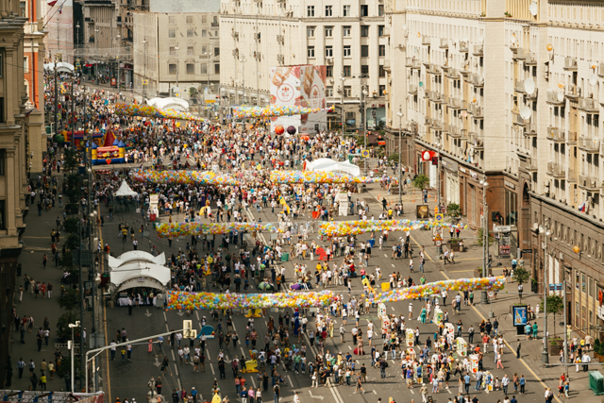
В полдень на Тверской улице - от Манежной до Пушкинской - раскинулся Фруктовый карнавал. Помимо ярмарочных шале и площадок фестиваля "Московское варенье" у памятника Юрию Долгорукому и в Камергерском переулке, на самой Тверской расположились шатры, в которых все пробовали самые разнообразные блюда с вареньем и джемом, участвовали в мастер-классах. Умелые повара с удовольствием делились с гостями фестиваля рецептами самого вкусного варенья. Из ягод и фруктов в этот день можно было не только готовить, но и делать аксессуары и костюмы для карнавала.
Помимо кулинарных развлечений на Дне варенья рисовали граффити, играли в цветные "снежки", прыгали на батуте, смотрели выступления ходулистов и мимов. А за красивый фруктовый костюм можно было получить билет в фан-зону концерта на Лубянке, который также транслировался в прямом эфире на огромных экранах на Тверской.
На Лубянской площади к четырем часам уже яблоку негде было упасть. Первым на сцену вышел известный hip-hop исполнитель Akon, который вместе со своей командой устроил феерическое шоу, сам играл на ударных, прыгал в толпу, которая с удовольствием носила его на руках. После известного рэпера на сцену поднялась Пелагея, которая целый час пела свои лучшие песни, блюзовые обработки русских народных песен и даже хором со всей площадью - "Ой то не вечер".
В своей неподражаемой R'n'B-манере Крейг Дэвид спел все свои хиты - от лиричной <Walking Away> до эпатажной <Fill Me In> и несколько новых песен. Следующим на сцене появился горячий ирландский парень Крис де Бург, покоривший сердца всех гостей Лубянской площади своим блюзом и спевшего хором со всеми песню "Let it be". А во время исполнения хита "Lady in red" спустился к зрителям и подарил девушке в красном платье из первого ряда розу.
Последней на Дня варенья выступила группа "Секрет", специально собравшаяся в легендарном составе. Тут уже пела и танцевала вся Москва под песни "Моя любовь на пятом этаже", "Привет", "Ах, Алиса", которые Максим Леонидов и Николай Фоменко исполнили с особым куражом.
В общей сложности на День варенья - карнавал и концерт - пришло 1,5 миллиона гостей. А всего на фестивале "Московское варенье" с 8 августа побывало 5,5 миллионов москвичей и туристов, которые купили почти 5 миллионов банок варенья.

Адрес страницы: http://novokosino.mos.ru/presscenter/news/detail/1216858.html
Управа района Новокосино города Москвы

